УДК 631.582:631.821

Изменение количественных и качественных характеристик
состояния органического вещества

Гогмачадзе Г.Д.*, Матюк Н.С.**, Полин В.Д.**, Коваленко Е.В.**

*«ВНИИ Агроэкоинформ»
**РГАУ-МСХА им. К.А. Тимирязева

Аннотация

Длительное природное и антропогенное воздействие разной степени интенсивности на почвенный покров снижает продуктивность и экологическую устойчивость различных агроэкосистем по сравнению с естественными биогеоценозами. При этом динамика убыли содержания углерода в деградированных агроландшафтах имеет ярко выраженный характер в первые три ротации севооборота, а в дальнейшем стабилизируется, достигая экологического равновесия, присущего конкретному агроценозу (0,6-0,8 % С_{орг}). Систематическое обогащение почвы органическим веществом в дозе 17,4 т/га навоза замедляет процессы минерализации, обеспечивая содержание углерода на уровне 1,23-1,24 % С_{орг}. Динамика изменения содержания гумуса в травянистых биоценозах носит слабо выраженный накопительный характер.
При этом изменяются не только параметры количественных, но и качественных характеристик состояния органических соединений дерново-подзолистой почвы, в том числе и соотношение центральной и периферической части гуминовых кислот, которые наиболее активно участвуют в питании растений. Наибольшей степенью участия центральной группировки в построении характеризуются гуминовые кислоты деградированных экосистем (Z=0,52), а наименьшей – интенсивных (Z=2,67) и сверхинтенсивных (Z=3,01).

Ключевые слова: ДЛИТЕЛЬНЫЙ ОПЫТ, АГРОЭКОСИСТЕМЫ, ГУМУС, ПРОЦЕССЫ ТРАНСФОРМАЦИИ, ЭНЕРГОЕМКОСТЬ АГРОБИОЦЕНОЗОВ
_________________________________________________________________

Базисная роль почвенного покрова в устойчивом функционировании биогеоценозов определяется множественностью его функций, высокой буферностью и адаптивностью к внешним воздействиям природных и антропогенных факторов. Биологическая продуктивность почвенного покрова как результат влияния биоэнергетических и геохимических процессов выражается в накоплении, воспроизводстве и сохранении энергии, высвобождающейся в результате циклической фиксации и эмиссии соединений углерода, азота, фосфора, калия и других биофильных элементов [1, 2].
К экологическим функциям почвы относятся: аккумуляция энергетических потоков в гумусе, воспроизводство плодородия, регулирование деятельности микробного сообщества, преобразование поступающих в почву в виде удобрений органических и минеральных веществ, а также поддержание на безопасном уровне среды обитания.
В последние 50 лет интенсивность потерь углерода почв усиливается, что приводит к ослаблению биогеоценотических функций почвенного покрова, регулирующих баланс СО₂ в атмосфере [3].
Изучение изменения агроэкологических функций дерново-подзолистых легкосуглинистых почв южной части таежно-лесной зоны за более чем 100-летний период позволяет оценить устойчивость агроэкосистем, различных как по направленности, так и по интенсивности процессов обмена веществами и энергией [4].
Целью исследований было проведение мониторинга динамики изменения количественных и качественных параметров агроэкологического состояния агроэкосистем южной части таежно-лесной зоны при длительном воздействии на них природных и антропогенных факторов разной интенсивности.
Исследования проводились в 2012-2015 гг. в Длительном полевом опыте РГАУ-МСХА им. К.А.Тимирязева, заложенном в 1912 году профессором А.Г.Дояренко.
Почва опытного участка – дерново-слабоподзолистая легкосуглинистая старопахотная, сформировалась на неоднородной супесчаной и суглинистой морене.
Объектами исследований являлись агроэкосистемы, различающиеся по величине вложенной и отчужденной антропогенной энергии, а именно:
- деградированные – поле чистого пара с содержанием органического углерода на уровне квазиравновесного состояния, обеспеченного гранулометрическим составом (0,5-0,6 % С_{орг}, поле чистого пара при соответственном фоне питания);
- экстенсивные – монокультуры яровых зерновых, технических (лен) и пропашных (картофель) культур при естественном фоне питания с содержанием С_{орг} 0,8-0,9 %;
- компромиссные – монокультуры озимой ржи и клевера на фоне применения высоких доз минеральных и органических удобрений (N₁₀₀P₁₅₀K₁₂₀+20 т/га навоза), а также многолетняя травянистая залежь с содержанием С_{орг} 1,4-1,5 %;
- интенсивные – севооборотные участки с биоразнообразием сельскохозяйственных растений на идентичном фоне питания с 1950 г. при содержании С_{орг} 1,2-1,3 %;
- сверхинтенсивные – то же сочетание с 1912 г. (С_{орг} 1,1-1,2 %)
Программа исследований включала: определение содержания подвижных форм фосфора по Кирсанову и обменного калия по Масловой; содержания гумуса по методу Тюрина в модификации ЦИНАО и термографическим анализом на модернизированном термоаналитическом комплексе на базе дериватографа Q-1500Д; фракционного состава гумуса методом М.М.Кононовой и Н.П.Бельчиковой.

Результаты исследований и обсуждение
Под действием природных и антропогенных факторов почва как сложная биохимическая система изменяет все топоморфологические признаки, присущие данному типу почвообразования, стремясь к равновесному агроэкологическому состоянию с климатической нормой и биоценозом, развитым на ней. Показателями высокой экологической устойчивости почвенного покрова являются замкнутость биологического круговорота веществ в биоценозе и низкая степень абиотичности почвы, определяющие его реакцию на изменение условий воздействия внешних факторов.
Агроэкологические функции почв выражаются определенными количественными и качественными параметрическими характеристиками, отражающими изменения гумусового состояния почвенного покрова, направленность биохимических процессов превращения и аккумуляции органического вещества и элементов питания, экологической устойчивости и энергетической емкости в различных агроэкосистемах.
Из-за нарушения сбалансированности биологического круговорота веществ за счет отчуждения макро- и микроэлементов с урожаем падает производительная способность почв в агроценозах, а, следовательно, и их энергетическая емкость. Из разнообразия агроэкологических функций почв можно выделить ограниченное число важных прямых и обратных связей между почвой и внешней средой, а также между отдельными компонентами внутри почвы, важнейшими из которых являются содержание и запасы гумуса. Гумусовые вещества являются энергетическими агентами, обеспечивающими растения питательными веществами, поэтому потери гумуса могут служить интегральным показателем деградации почвенного покрова и изменения энергоемкости агробиоценозов.
Наши исследования в агроэкосистемах Длительного опыта МСХА показали, что длительное (более 100 лет) воздействие природных и антропогенных факторов приводило к изменению направленности биохимических процессов превращения органического вещества в сторону его минерализации, что обусловило снижение содержания органического углерода, в зависимости от способа использования пашни, на 0,49% в деградированных, 0,21% в экстенсивных и 0,12% в интенсивных агроэкосистемах. Наибольшие потери углерода (0,23%) отмечали в деградированных агроэкосистемах в первые два десятилетия после закладки опыта (рис. 1).

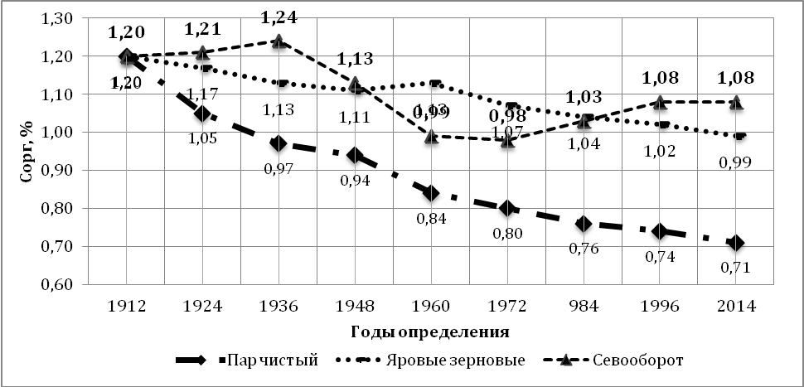
Рис. 1. Изменение направленности биохимических процессов превращения углерода
в агроэкосистемах разной интенсивности (С_{орг}, %)

Интенсивность воздействия на почвенный покров дерново-подзолистой легкосуглинистой почвы разнообразными технологическими приемами проявлялась и в изменении запасов гумуса (рис. 2).
При отсутствии источников поступления в агроэкосистемы биофильных элементов все культивируемые агрофитоценозы обусловливали убыль запасов гумуса, числовые значения которых коррелировали с интенсивностью воздействия на них антропогенных факторов. Наибольшие потери (34,3 т/га) отмечали в деградированных агроэкосистемах, а наименьшие (2,8 т/га) – в сверхинтенсивных с ежегодным поступлением около 20 т/га органики в виде навоза и пожнивно-корневых остатков.
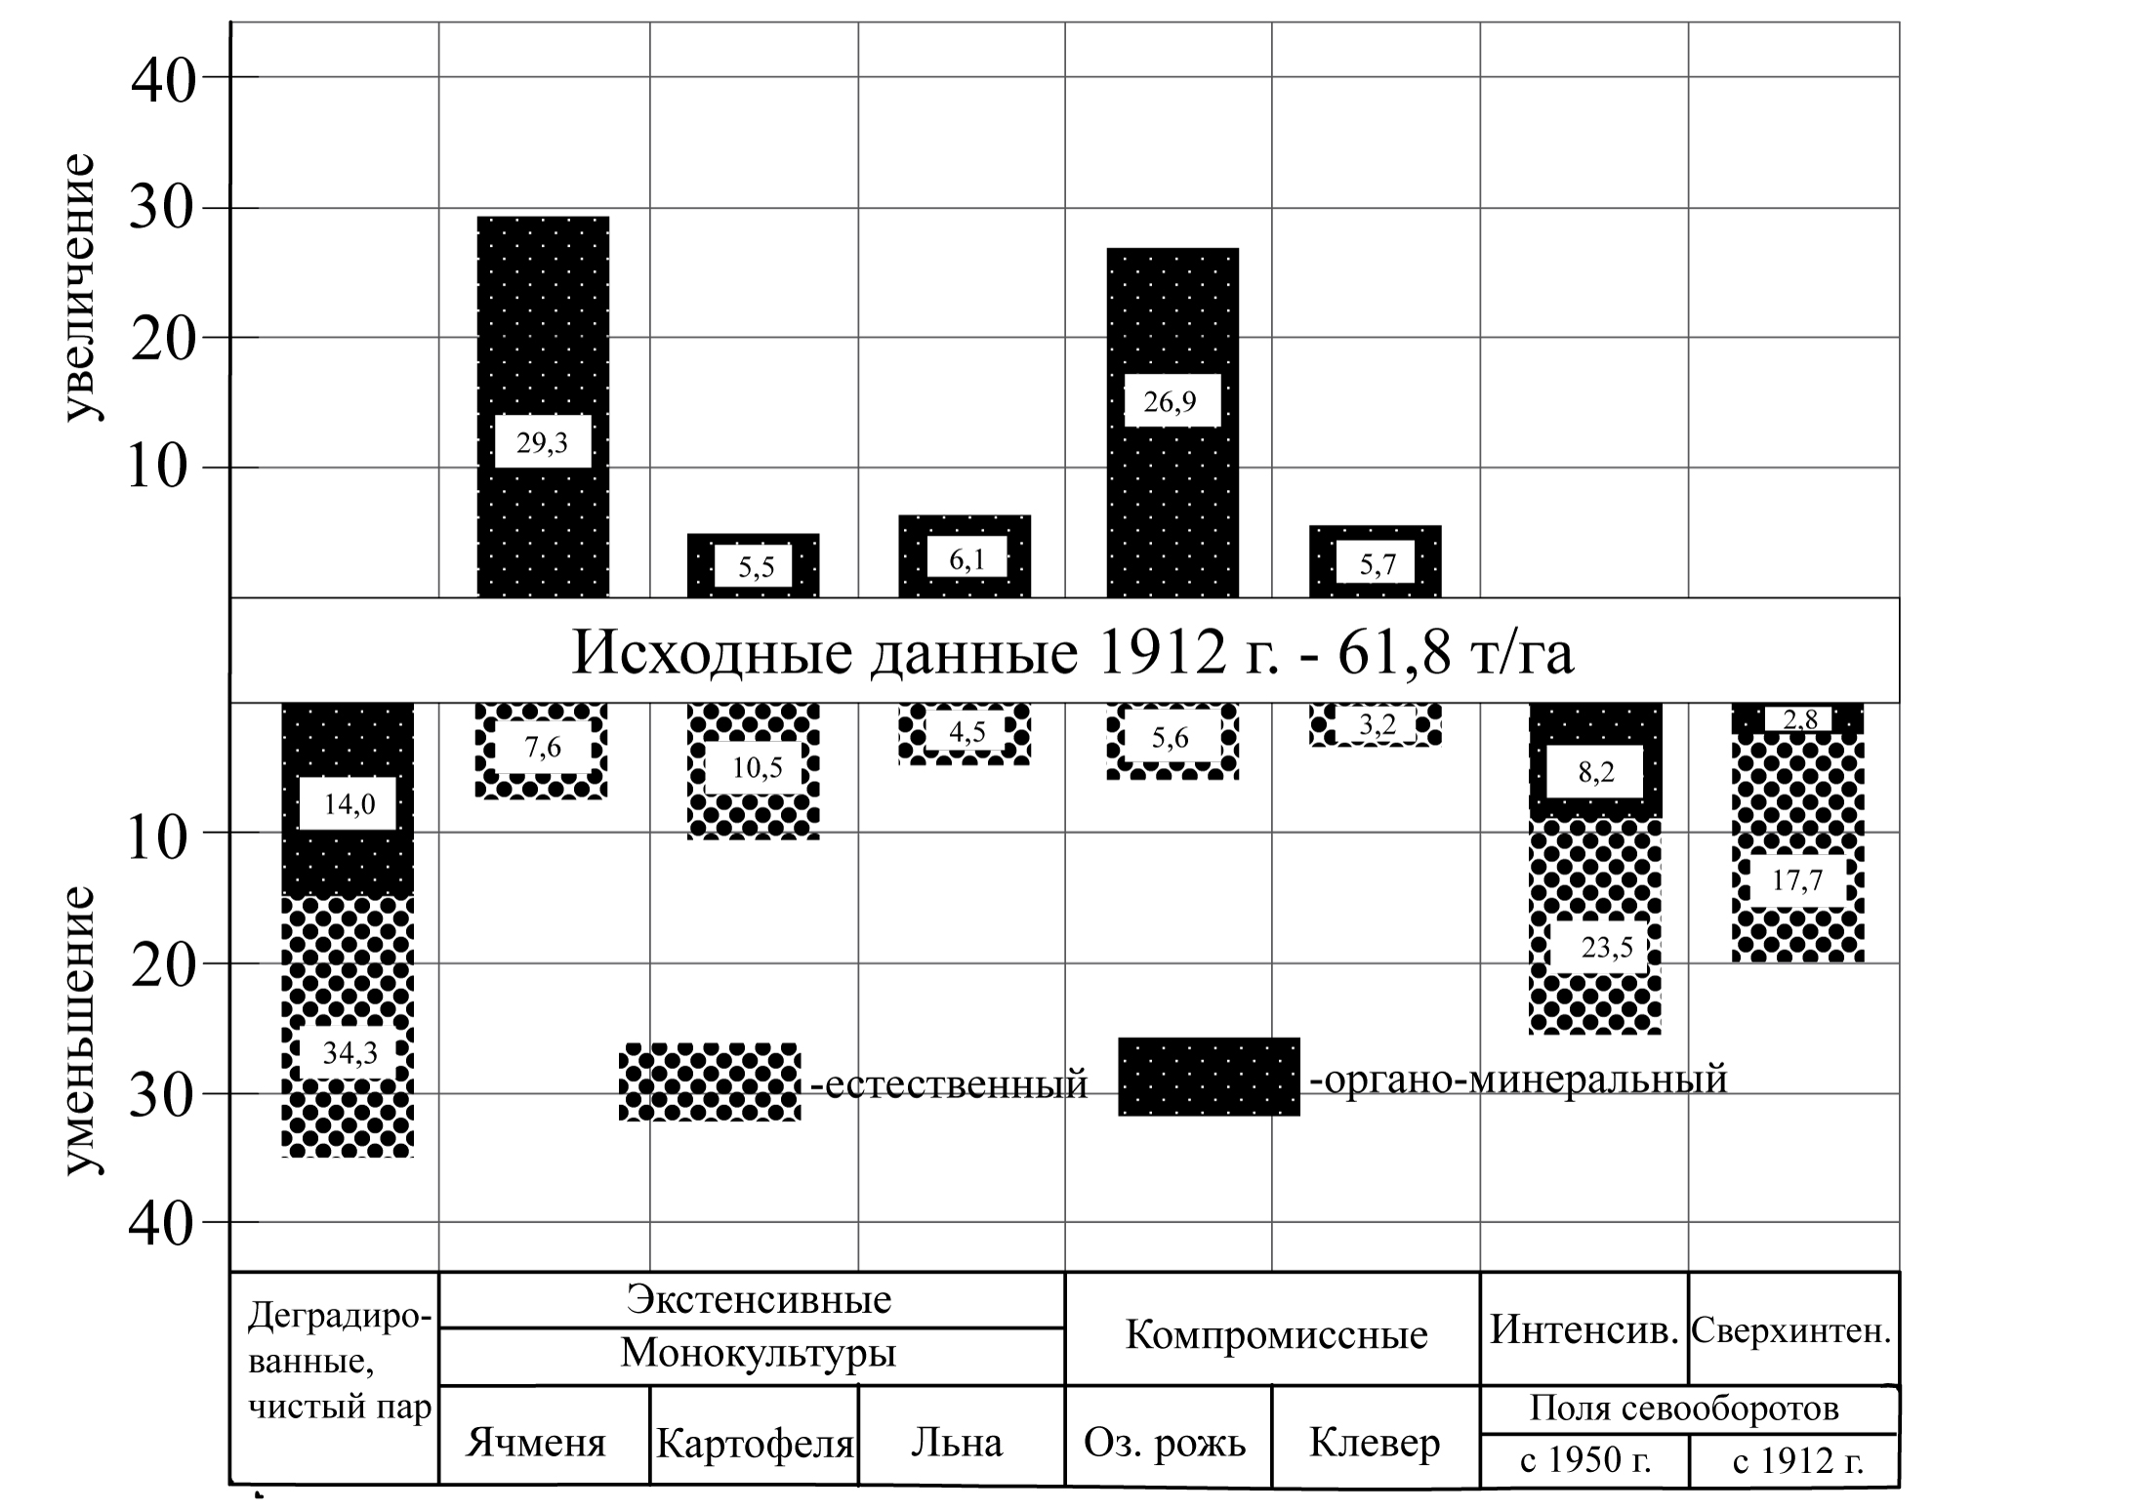
Рис. 2. Роль интенсивности использования пашни в изменении запасов гумуса (т/га)
за 102-летний период

Интенсивность использования пахотных земель изменяет не только количественное, но и качественное состояние гумуса. Определение содержания органического вещества термоаналитическим методом позволяет по способности к деструкции в разных температурных областях условно выделить центральную и периферическую части в структуре гумусовых кислот (рис. 3).
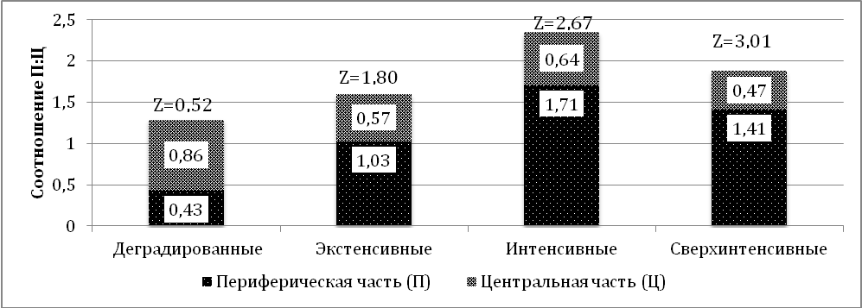
Рис. 3. Соотношение центральной и периферической частей органического вещества, %

Для количественной оценки участия периферических радикалов и центральных фрагментов в построении молекул гумусовых кислот принято предложенное проф. В.А.Черниковым соотношение потери массы в низко- (<400⁰ С) – и высокотемпературной (>500⁰ С) области, обозначаемое показателем Z. Установлено, что наибольшей степенью участия в построении центральной группировки характеризуются гуминовые кислоты в деградированных агроэкосистемах (Z=0,52), а наименьшей – в сверхинтенсивных (Z=3,01).
Основным источником гумусообразования в экстенсивных агроэкосистемах являются растительные остатки, поступающие в почву после уборки культуры. Их химический состав и соотношение С:N определяют направленность биохимических процессов их превращения и соотношение между гуминовыми и фульвокислотами (рис. 4).
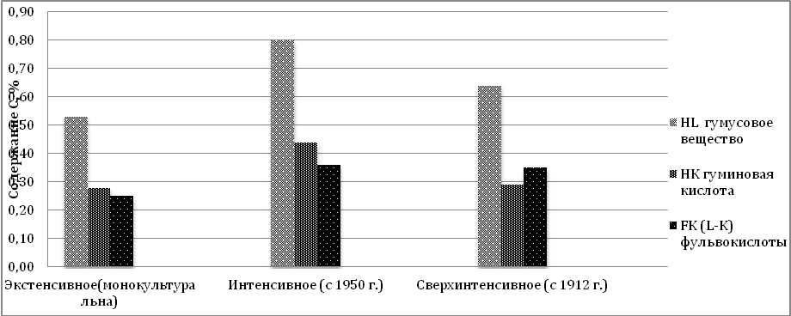
Рис. 4. Изменение соотношения гуминовых и фульвокислот в агроэкосистемах разной интенсивности

Установлено, что в интенсивных агроэкосистемах отношение гуминовых кислот к фульвокислотам ближе к единице, а в экстенсивных оно составляет 0,6-0,8.
Гумусовые вещества активно взаимодействуют с электромагнитными коле-баниями, образуя очень сложные по рисунку спектры поглощения в широком диапазоне длин волн (рис. 5).
В наших исследованиях более высокие показатели степени конденсированности гумусовых веществ отмечаются в компромиссных и интенсивных агроэкосистемах.
В мониторинге экологического состояния почв особое место занимает оценка количественных и качественных изменений жизнедеятельности микробного сообщества, а также соотношения эколого-трофических групп микроорганизмов в нём. (табл. 1)
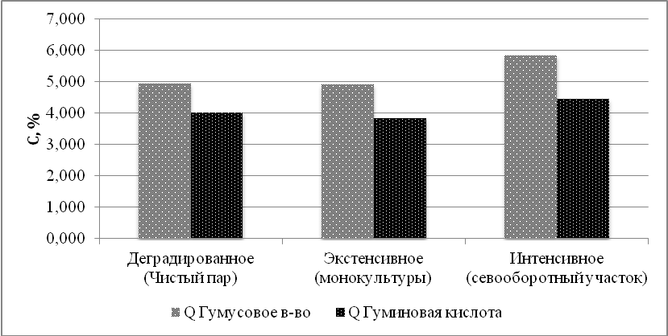

Рис. 5. Степень конденсированности гумусовых веществ в разных агроэкосистемах

Таблица 1. Влияние интенсивности использования пашни на численность микроорганизмов, (КОЕ/г), в среднем за 2012-2014 гг.
Показатель | Агроэкосистемы
Показатель | Деградиро-ванная | Экстен-сивная | Интенсивная | Сверхинтен-сивная
Общее число микроорганизмов, (среда МПА) | 14,1x10⁴ | 28,9x10⁴ | 54,9x10⁴ | 43,2x10⁴
Число микроорганизмов, (среда КАА) | 43,4x10⁴ | 54,5x10⁴ | 56,2x10⁴ | 79,8x10⁴
Коэффициент минерализации | 3,02 | 1,88 | 1,02 | 1,85
Число аэробных целлюлозоразлагающих микроорганизмов,% (среда Гетчинсона) | 1,10 | 2,50 | 54,20 | 7,40

В деградированных агроэкосистемах (102-летний чистый пар) преобладает группа микроорганизмов, использующих минеральный азот, в интенсивных их численность примерно равная, а в сверхинтенсивных резко уменьшается доля сообщества, использующего органические соединения.
Коэффициент минерализации, отражающий направленность биохимических процессов разложения органического вещества и рассчитанный по отношению численности микроорганизмов, усваивающих минеральные формы азота на КАА, к численности аммонифицирующих бактерий на МПА, во всех исследуемых агробиоценозах имеет значение более единицы, что указывает на доминирование биохимических процессов распада органического вещества над его синтезом и обусловливает снижение экологической устойчивости агроэкосистем.
Одним из основных экологических показателей при изучении микробиологического ценоза является метаболический коэффициент, по которому можно судить об устойчивости микробного сообщества почвы. Чем ближе он к 0, тем в более устойчивом состоянии находится биоценоз [5].
В исследуемых агроэкосистемах коэффициент устойчивости изменялся от 0,29 в экстенсивных агробиоценозах до 0,18 в интенсивных и 0,12 – в сверхинтенсивных, что свидетельствует о более высокой экологической устойчивости последних к воздействию неблагоприятных факторов внешней среды (табл. 2).

Таблица 2. Базальное, субстратиндуцированное дыхание и устойчивость агробиоценозов разной интенсивности
Агроэкосистемы | Базальное дыхание | Субстрат-индуцированное дыхание | Q (БД/СИД)
Экстенсивные | 0,28 | 2,55 | 0,29
Интенсивные | 0,27 | 1,47 | 0,18
Сверхинтенсивные | 0,28 | 2,26 | 0,12

Биоэнергетический метод оценки состояния различных агроэкосистем позволяет проследить изменение направленности потоков антропогенной энергии в них и вычленить долевое участие разнообразных антропогенных факторов в формировании общей энергоемкости, что позволяет разработать экспериментально обоснованные нормы допустимой антропогенной нагрузки, гарантирующие сохранение экологической устойчивости агросистемы в целом и всех составляющих ее элементов от разрушения.
Наши исследования и последующие расчеты показали, что естественные травянистые биоценозы, которым присущ более расширенный круговорот органических веществ и замедленная скорость их разложения, по совокупной энергоемкости превосходят агрофитоценозы различной интенсивности (табл. 3).
Таблица 3. Изменение энергоемкости различных агроэкосистем, тыс. МДж/га
Энергосодержание в компонентах | Агроэкосистемы
Энергосодержание в компонентах | Компро-миссная | Деградированная | Интенсивная | Сверхинтенсивная
Поступление:  Гумус | 1307,8 | 853,3 | 1534,1 | 1835,4
Подвижн. фосфор | 99,2 | 21,9 | 158,2 | 153,5
Обменный калий | 23,0 | 23,9 | 37,5 | 30,6
Растит. остатки | 92,8 | 3,2 | 18,2 | 47,7
Удобрения | - | - | 17,1 | 17,1
Всего: | 1522,8 | 902,3 | 1765,1 | 2084,3
Отчуждение с:  Основ.продукцией | - | - | 41,7 | 62,8
Побоч.продукцией | - | - | 6,0 | 15,1
Всего |  |  | 47,7 | 77,9
Энергетический баланс* | 1522,8  100 | 902,3  57 | 1717,4  113 | 2006,4  132
* в знаменателе – процент к компромиссной.

Наибольшие потери энергии за 102-летний период отмечаются в деградированной (43%) и экстенсивной (20%) агроэкосистемах. Дополнительное поступление энергии с минеральными и органическими удобрениями повышает энергоемкость почвы в деградированном ландшафте до уровня компромиссного, а в сверхинтенсивном – увеличивает на 36%. В общей структуре энергоемкости различных агробиоценозов 90-95 % приходится на энергию органического вещества, 2,6-9,1 % – на энергию подвижных форм фосфора, 0,6-2,6 % – обменного калия, 0,8-1,0 % – на энергию вносимых удобрений, 1,1-3,0 % – на растительные остатки и 2,8-4,1 % – на накопленную агрофитоценозом биомассу растений.
С усилением уровня антропогенного воздействия снижается энергетический эквивалент участия органического вещества с 91,7% в деградированных до 84,8% в интенсивных агробиоценозах, при этом вырастает доля участия энергии биофильных элементов в 3,2-3,6 раза.

Заключение
1. Длительное природное и антропогенное воздействие разной степени интенсивности на почвенный покров снижает продуктивность и экологическую устойчивость различных агроэкосистем по сравнению с естественными биогеоценозами. При этом динамика убыли содержания углерода в деградированных агроландшафтах имеет ярко выраженный характер в первые три ротации севооборота, а в дальнейшем стабилизируется, достигая экологического равновесия, присущего конкретному агроценозу (0,6-0,8 % С_{орг}). Систематическое обогащение почвы органическим веществом в дозе 17,4 т/га навоза замедляет процессы минерализации, обеспечивая содержание углерода на уровне 1,23-1,24 % С_{орг}. Динамика изменения содержания гумуса в травянистых биоценозах носит слабо выраженный накопительный характер.
2. Интенсивность антропогенного воздействия на агроэкосистемы оказывает влияние на количественное и качественное состояние органического вещества. В компромиссных экосистемах с замкнутым круговоротом биофильных элементов содержание органического вещества стабилизируется на уровне 1,96-2,26 %, в экстенсивных – 1,82-1,87 %, в интенсивных – 1,52-1,60 %, что связано с усилением процессов минерализации и более высокой энергией, отчуждаемой с основной и побочной продукцией возделываемых культур.
3. Усиление уровня антропогенного воздействия на агроландшафт изменяет направленность биохимических процессов превращения и массу органического вещества растительных остатков, что в экстенсивных агроэкосистемах приводит к неизбежным потерям запасов гумуса (3,8-5,7 т/га), в интенсивных – стабилизирует с колебаниями по годам (±1,5 т/га), а в сверхинтенсивных – обеспечивает положительный баланс углерода.
4. Длительное использование пахотных земель влияет на параметры не только количественных, но и качественных характеристик состояния органических соединений дерново-подзолистой почвы, изменяя соотношение центральной и периферической части гуминовых кислот, которые наиболее активно участвуют в процессах накопления биомассы растениями. Исходя из показателя соотношения периферической и центральной части, наибольшей степенью участия центральной группировки в построении характеризуются гуминовые кислоты деградированных экосистем (Z=0,52), а наименьшей – интенсивных (Z=2,67) и сверхинтенсивных (Z=3,01).
6. Количественные и качественные изменения состояния органического вещества дерново-подзолистой почвы как среды обитания микробного сообщества оказали влияние на численность различных групп микроорганизмов. При низком уровне обеспечения энергетическим материалом в деградированных и экстенсивных агроэкосистемах численность микроорганизмов, усваивающих как органический углерод, так и минеральные формы азота уменьшается в 1,3-1,5 раза по сравнению с интенсивными. Дополнительное обогащение почвы органическим веществом за счет внесения навоза (17,8 т/га) увеличивает их количество в 2,3 раза, что повышает устойчивость сверхинтенсивных агроэкосистем по сравнению с экстенсивными в 2,42 раза и интенсивными – в 1,5 раза.
7. Устойчивость агробиоценозов непосредственно связана с изменением энергоемкости различных агроэкосистем под влиянием природных и антропогенных факторов различной интенсивности. Длительное, более 100 лет, экстенсивное использование пахотных земель снижает общую энергоемкость различных агроценозов на 12-43 % по сравнению с природными травянистыми биоценозами. Интенсивное и сверхинтенсивное воздействие на агроландшафт технологическими приемами повышает энергоемкость агроэкосистем на 10-30 %, при этом доля энергии гумуса составляет 80-82 %, запасов биофильных элементов – 10,8%, антропогенных факторов – 2,0% и отчуждаемой энергии – 4,5-6,5 %.

Список использованных источников

- Добровольский Г.В., Никитин Е.Д. Экологические функции почв. – М.: Изд. МГУ. – 1986. – 306 с.
- Ковда В.А. Проблемы защиты почвенного покрова и биосферы планеты; Ин- т почвоведения и фотосинтеза АН СССР. – Пущино: ОНТИ НЦБИ АН СССР. – 1989. – 156 стр.
- Макаров Б.Н. Газовый режим почвы. – М.: Агропромиздат. – 1988. – 203 с.
- Гогмачадзе Г.Д., Матюк Н.С., Полин В.Д., Коваленко Е.В. Изменение параметров плодородия длительно используемых дерново-подзолистых пахотных почв // АгроЭкоИнфо. – 2015, №1. http://agroecoinfo.narod.ru/journal/STATYI/2015/1/st_07.doc.
- Звягинцев Д.Г., Бабьева И.П., Зенова Г.М. Биология почв. Издательство МГУ. – 2005. – 445 с.

=====================================================================
Цитирование:
Гогмачадзе Г.Д., Матюк Н.С., Полин В.Д., Коваленко Е.В. Изменение количественных и качественных характеристик состояния органического вещества // АгроЭкоИнфо. – 2015, №6. http://agroecoinfo.narod.ru/journal/STATYI/2015/6/st_31.doc.

